Nội dung bài học | Hướng dẫn thực hiện
Sinh 7_Bài 19: MỘT SỐ THÂN MỀM KHÁC

Hoạt động 1: Bài học  I. Một số thân mềm khác:  - Ốc sên (sống trên cạn): di chuyển chậm chạp, ăn thực vật gây hại cho cây trồng.  - Nghêu, sò (sống ở biển): vùi lấp dưới cát, cung cấp thực phẩm.  - Ốc vặn (sống ở ao ruộng): trứng phát triển thành con non trong khoang áo của mẹ, cung cấp thực phẩm.  - Mực, bạch tuộc (sống ở biển): bơi lội tự do, cung cấp thực phẩm.  II. Một số tập tính ở thân mềm:  - Tập tính đào lỗ đẻ trứng ở ốc sên.  - Tập tính phun mực để chạy trốn của mực và bạch tuộc. | * Quan sát thêm các tranh sau đây để hiểu rõ hơn về nội dung bài học:  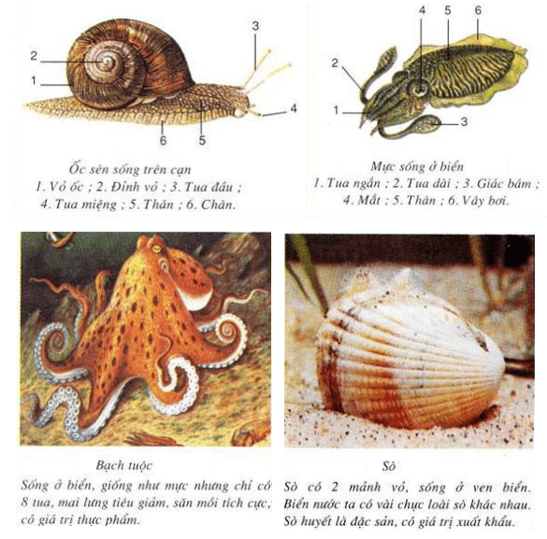  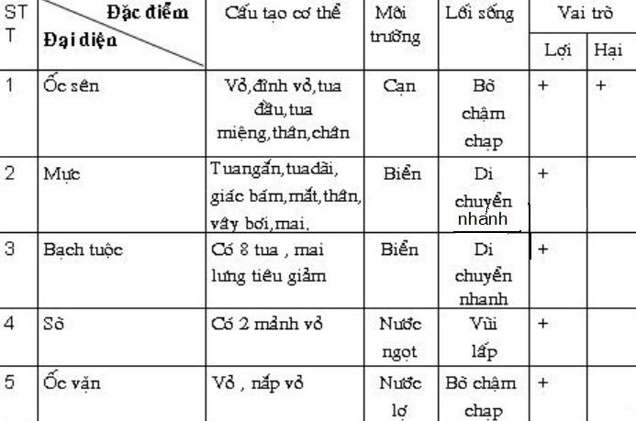  * Truy cập vào https://lophoc.hcm.edu.vn/ bằng tài khoản của mình để xem thêm nội dung bài giảng. Mọi thắc mắc về bài học các bạn hãy nhắn tin trực tiếp vào phần thảo luận của trang lophoc nhé.
Hoạt động 2: Kiểm tra đánh giá  - Bài tập:  Truy cập vào https://lophoc.hcm.edu.vn/ bằng tài khoản của mình để làm nhé.  - Dặn dò:  Viết nội dung bài học vào vở sau đó chụp hình gửi trực tiếp vào group học tập của lớp để cô kiểm tra. Hạn chót nộp bài đến 7h sáng thứ 7 ngày 13/11/2021. | * Bài tập làm trực tiếp trên trang lophoc, sau khi làm xong các bạn nhớ bấm lưu và nộp bài, không cần chép lại vào vở học.  * Bài ghi chỉ viết nội dung bài học ở phần hoạt động 1 (phần khung tô màu) vào vở, không viết những nội dung còn lại. Không có vở học có thể đánh máy lại rồi gửi file vào group học tập (sau này có thể in ra và bấm vào vở học).  * Đánh giá: bài học đầy đủ và đạt về nội dung (8đ), làm bài tập (+1 hoặc 2đ), nộp trễ (-2đ).

